

**ОТЧЕТ О ВЫПОЛНЕНИИ**

**практической работы №3**

Выполнил: ст.гр. 2ИСП9-23

Харчевникова Татьяна Юрьевна ________________________________

Специальность: 09.02.07

Информационные системы и программирование

Проверил: преподаватель Кумскова И.А.

Москва

2022

**Тема:** Условные конструкции

**Цель работы:**

**Ход работы.**

**Вариант 11**

**Задание 1. Формулировка задачи**

Вычислить заданное целочисленное выражение для a, b (вводятся с клавиатуры) в формате INT, используя оператор IF. Результат Х - тоже целочисленный (INT или LONG). Напечатать исходные данные и результаты в принятом в математике виде.

(код программы и режим выполнения программы)

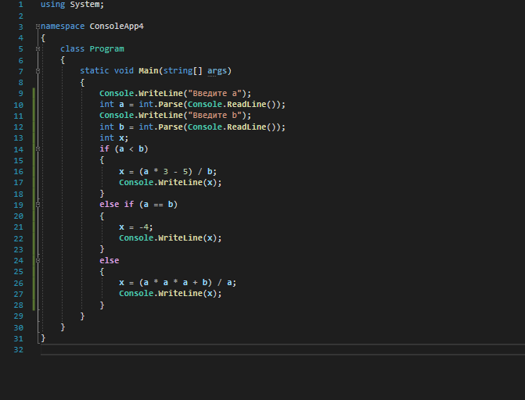

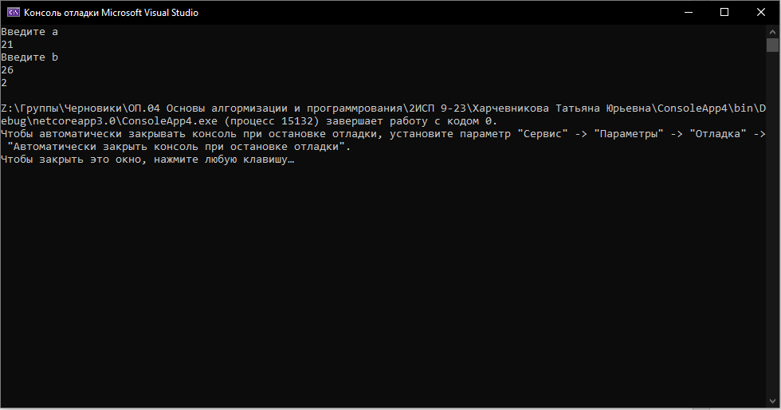

Проверка работы программы:

|  |  |  |  |  |  |  |
| --- | --- | --- | --- | --- | --- | --- |
| №  теста | Входные данные | |  | Результат | Ошибки |  |
| V1 | V2 | S |
| 1 | 5 | 6 | 2 |  |  |
| 2 |  |  |  |  |  |
| 3 |  |  |  |  |  |
|  |  |  |  |  |  |
|  |  |  |  |  |  |
|  |  | |  |  |  | |

**Задание 2.** **Формулировка задачи**

Для каждой задачи составить программу, содержащую ветвления определяющую, принадлежит ли точка с координатами (Х, Y) заштрихованной области.

(код программы и режим выполнения программы)

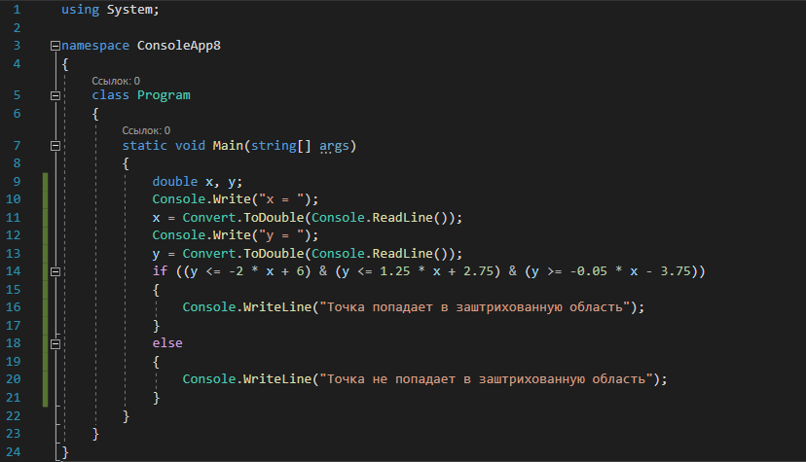

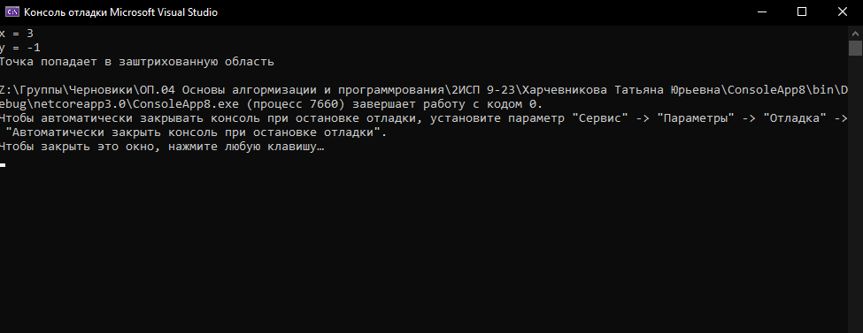

Проверка работы программы:

|  |  |  |  |  |  |  |
| --- | --- | --- | --- | --- | --- | --- |
| №  теста | Входные данные | |  | Результат | Ошибки |  |
| V1 | V2 | S |
| 1 | 5 | 6 | 2 |  |  |
| 2 |  |  |  |  |  |
| 3 |  |  |  |  |  |
|  |  |  |  |  |  |
|  |  |  |  |  |  |
|  |  | |  |  |  | |

**Задание 3.** **Формулировка задачи**

С клавиатуры вводятся два целых числа: D (день) и M (месяц), определяющие

правильную дату не високосного года. Вывести значения D и M для даты,

предшествующей указанной.

(код программы и режим выполнения программы)

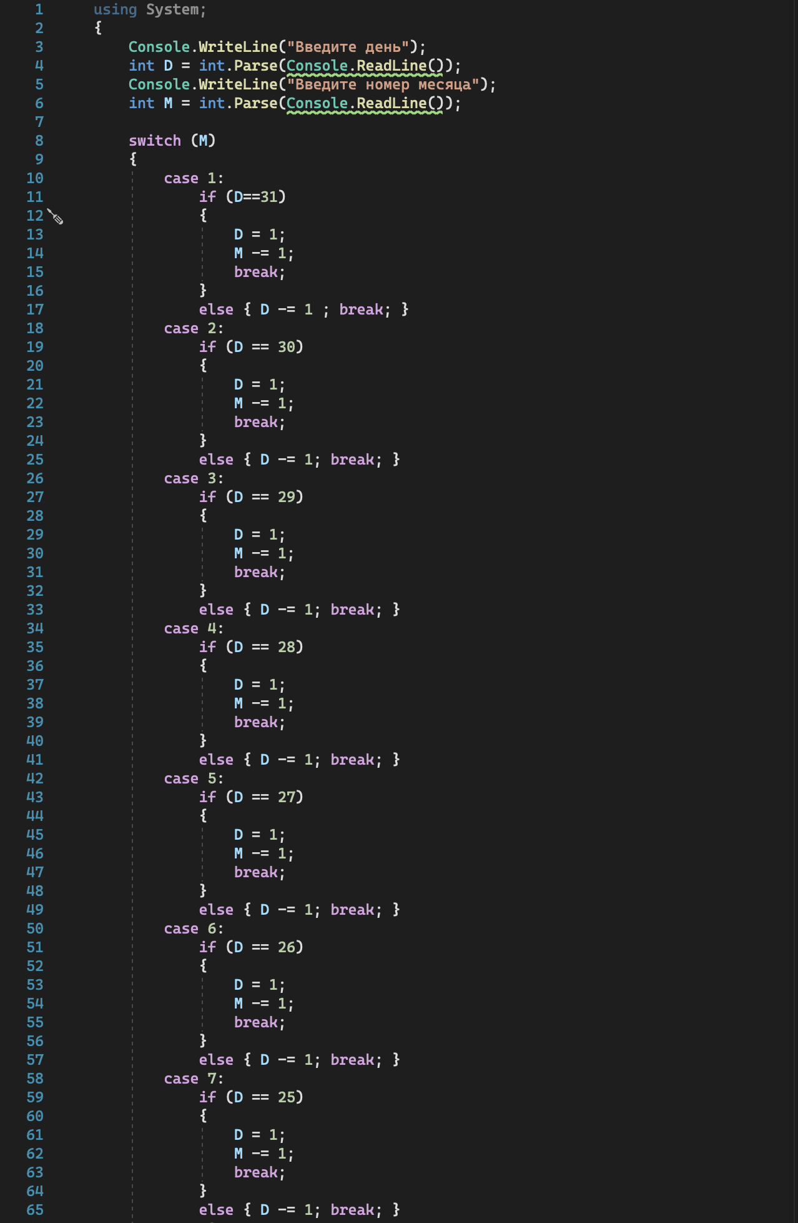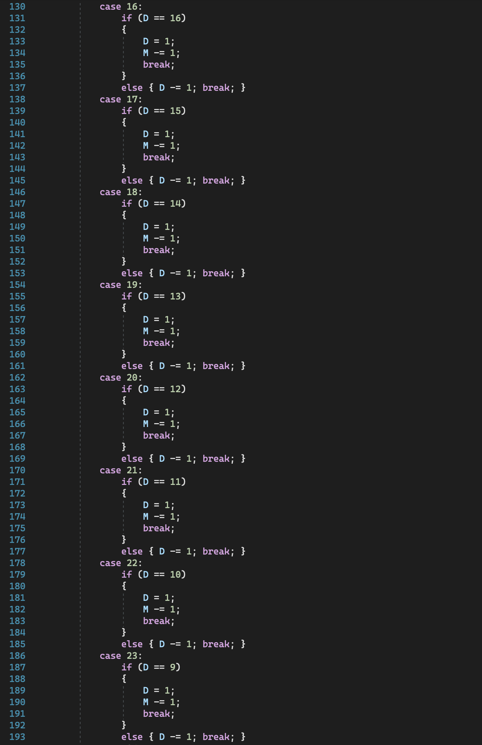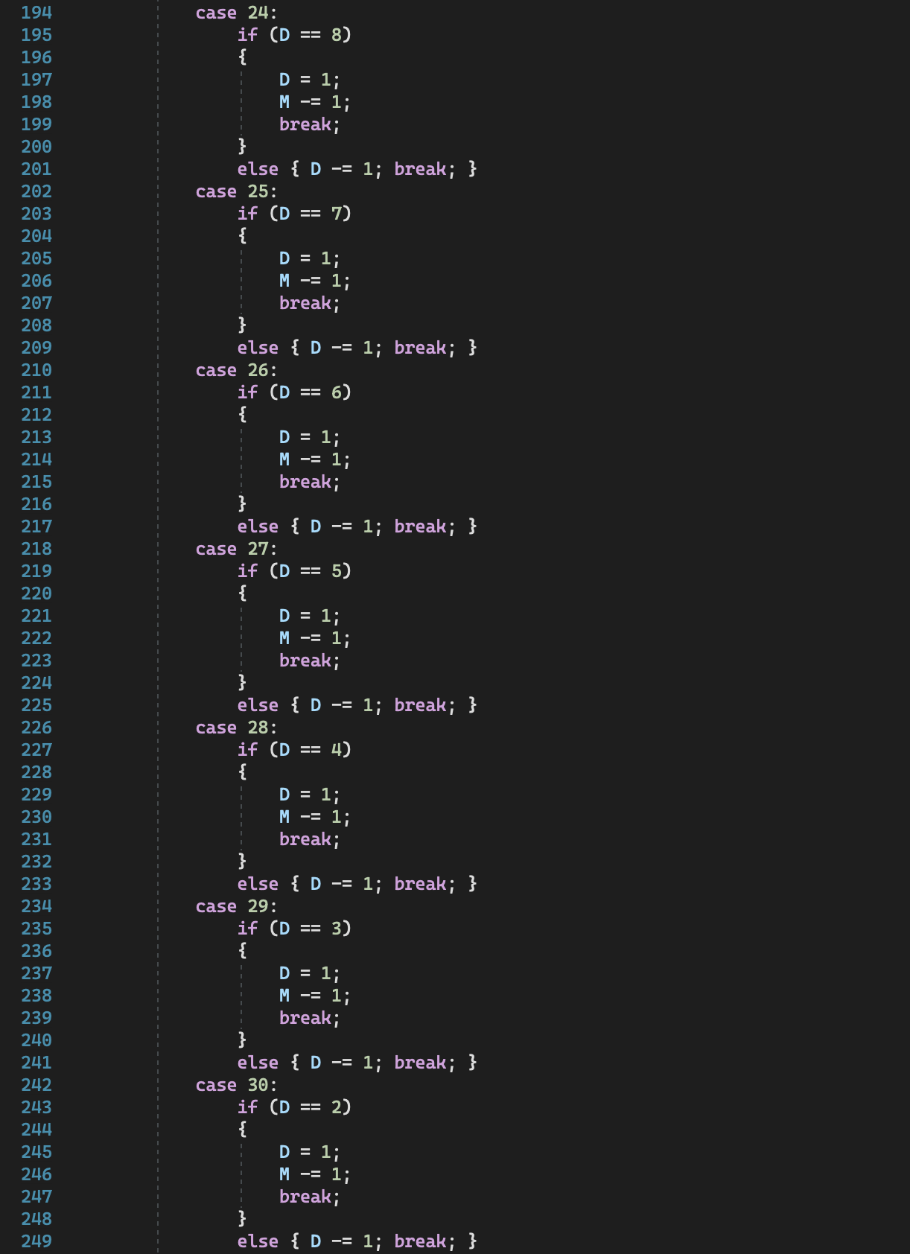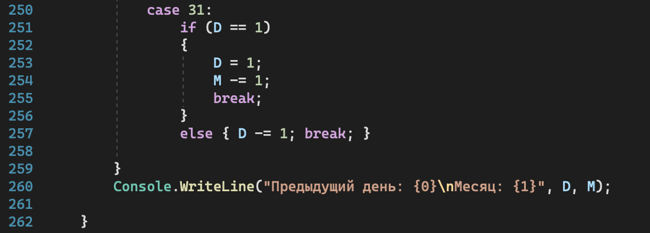

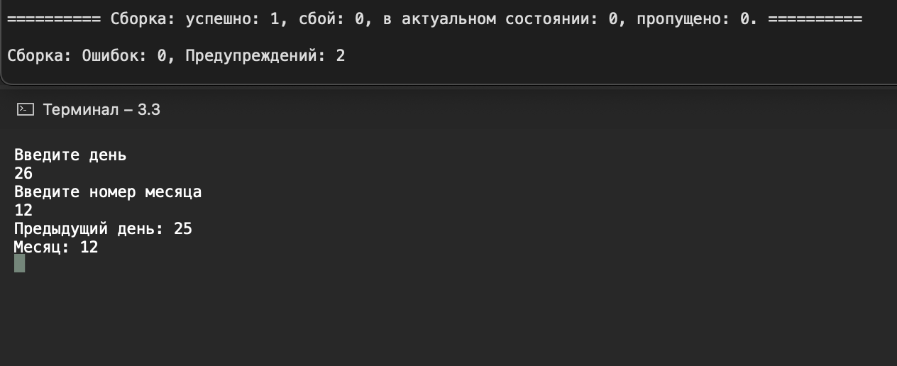

**Ответы на контрольные вопросы.**

**1. Какие условные операторы существуют в языке С#?**

В C# есть 2 условных оператора:

If – когда нужно сделать выбор между двумя значениями;

Switch – когда нужно осуществить множественный выбор.

**2. Для чего используется оператор if?**

Конструкция if выполняет блок кода, если заданное условие – истинно, т.е. true.

**3. Как в операторе if проверить сразу несколько условий?**

Если необходимо проверить несколько условий в одном операторе, то можно воспользоваться логическим «и» или же логическим «или».

**4. Как осуществляется выход из оператора switch?**

Оператор switch проверит нашу переменную и смотрит, что в ней. Затем он будет проходить через каждое из case по очереди. Когда он находит тот, который соответствует, он останавливается и выполняет код для этого случая. Затем происходит выход из оператора switch.

**5. Какого типа могут быть константные выражения, используемые в операторе switch?**

char, byte, short или int.

**6. Когда в операторе switch выполняется ветвь default?**

Оператор default выполняется, если ни одно из значений case constant-expression не равно значению expression. Если оператор default не указан и cоответствующий вариант case не найден, ни один из операторов в теле оператора switch не выполняется.

**7. Какие служебные слова используются при записи условного оператора?**

Условный оператор состоит из 3 слов: if, else, then.

**8. Приведите пример составного оператора.**

К составным операторам относят собственно составные операторы и блоки. В обоих случаях это последовательность операторов, заключенная в фигурные скобки. Блок отличается от составного оператора наличием определений в теле блока.

**9. Как называются программы, в основе которых лежит структура следование?**

Алгоритмы с конструкцией «следование» называются линейными алгоритмами.

**10.Какой тип может иметь выражение, стоящее за ключевым словом switch?**

Выражение, стоящее за ключевым словом switch, должно иметь арифметический, символьный, строковый тип или тип указатель.

**11.Назначение ветви default оператора switch?**

Ветвь default указывает операторы, которые нужно выполнить, если выражение не соответствует ни одному другому шаблону.

**12.Назовите операторы перехода языка С#.**

К ним относятся четыре оператора: goto (go to - «перейти к»), break (перерыв), continue (дальше), return (возврат).

**13.Каким образом будет выглядеть запись оператора switch, если необходимо, чтобы для разных меток выполнялось одно и тоже действие?**

Если необходимо, чтобы для разных меток выполнялось одно и то же действие, то метки перечисляются через двоеточие.

2